7. Теплопроводность газов и жидкостей. Привести вид и анализ уравнений. Показать для чего практически необходимо знание теплопроводности жидкостей и газов.
Теплопроводность газов
Теплопроводность газов находится в пределах 5·10─3–0,1 Вт/м·К. В соответствии с молекулярно-кинетической теорией газов для коэффициента теплопроводности идеальных газов получено выражение:
$$λ=1/3ρ\overline{u}C_{v}\overline{l}$$
где С_{V} – удельная теплоемкость газа при постоянном объеме. В случае идеального газа С_{V} = const, поэтому λ зависит от температуры и давления аналогично динамической вязкости µ. Следовательно, теплопроводность газов не зависит от давления и растет с увеличением температуры.
Для реальных газов коэффициент теплопроводности можно рассчитать по двум формулам:
$λ=λ_{0}{\left(\frac{T}{T_{0}}\right)}^{n}$или $λ=λ_{0}+сρ^{m}$
где λ = λ₀ при Т₀ = 273 К; с, n, m – эмпирические коэффициенты, зависящие от природы газа. Максимальной теплопроводностью обладают водород и гелий.
Теплопроводность жидкостей
Теплопроводность жидкостей находится в пределах 0,08–1,0 Вт/(м·К) и уменьшается с ростом температуры. Исключение составляют вода и глицерин, для которых наблюдается обратная зависимость. Для ряда жидкостей теплопроводность в зависимости от температуры приведена на рис. 2.1.
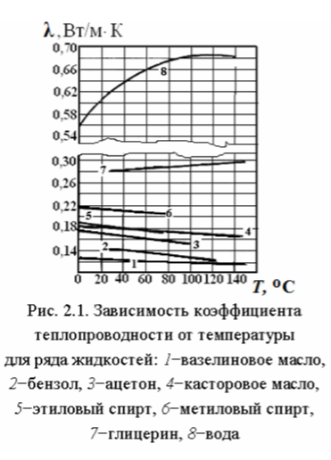

8. Особенности теплопроводности металлов. Пояснить механизм теплопроводности и показать практическое использование этого свойства металлов.
Теплопроводность металлов и их сплавов очень велика и колеблется в пределах 8–430 Вт/(м·К). Она зависит от типа кристаллической решетки, размера зерен и наличия различного рода дефектов в кристаллической решетке. Теплоперенос в металлах преимущественно осуществляется за счет движения свободных электронов и обмена энергией при соударении атомов в процессе их колебательного движения. Наличие в металлах примесей и дефектов решетки вызывает уменьшение электронной проводимости, что приводит к снижению их теплопроводности. Этим объясняется более низкая теплопроводность сплавов в сравнении с чистыми металлами. В соответствии с эмпирическим законом Видемана−Франца отношение теплопроводности и удельной электропроводимости чистых металлов определяется формулой:
$$\frac{λ}{χ∙T}=const=\left(2,4±0,3\right)∙{10}^{-8} [Вт/(См∙К^{2})]$$
где χ – удельная электропроводимость [См/м, См – Сименс (1/Ом)]. Максимальной теплопроводностью обладают серебро, медь и алюминий.

9. Особенности теплопроводности теплоизоляционных материалов. Пояснить механизм теплопроводности и показать практическое использование этих материалов.
К теплоизоляционным относят материалы, обладающие достаточно низким коэффициентом теплопроводности, который для них находится в пределах 0,005–3,0 Вт/(м·К). В качестве теплоизоляции могут использоваться неорганические (асбест, шлаки, глина, песок и др.), органические (шерсть, хлопок, дерево, резина, кожа и т.д.) или смешанные материалы, включающие неорганические и органические вещества, а также газы.
Органические материалы обычно используют при температурах, не превышающих 150 ^{о}С. В области более высоких температур применяют различные неорганические материалы. Теплопроводность теплоизоляционных материалов с ростом температуры увеличивается и заметно зависит от их пористости и влажности.
Объясняется это тем, что поры материала заполнены воздухом и влагой, теплопроводность которых увеличивается с ростом температуры.
Теплопроводность пористого материала значительно ниже в сравнении со сплошными материалами, поэтому увеличение пористости способствует снижению теплопроводности материала. Зависимость теплопроводности ряда теплоизоляционных материалов от температуры приведена на рис. 2.3 Для оценки теплопроводности материала кроме λ часто пользуются коэффициентом температуропроводности а:
$$a=\frac{λ}{C_{p}ρ}$$
где С_{р} – удельная теплоемкость материала при постоянном давлении. Произведение Срρ имеет смысл объемной теплоемкости [Дж/(м³.К)]. Отношение λ к объемной теплоемкости можно рассматривать как меру скорости изменения температуры в среде при прохождении теплового потока q, пропорционального λ, и, следовательно, а характеризует скорость нагрева (или охлаждения) тел. Размерность коэффициента температуропроводности: $[a]=\frac{м^{2}}{с}$

